**基于Unity2D的横板卷轴跳跃游戏 贺铃芸 桂豪 蒋钰 程霁野 孙苏宁 指导教师 林俊聪 厦门大学**

**项 目 文 档**

**（主修专业）**

基于Unity2D的横板卷轴跳跃游戏

**Horizontal board reel jumping game based on Unity2D**

姓 名：贺铃芸 桂豪

蒋钰 程霁野

孙苏宁

学 院：软件学院

专 业：数字媒体技术

校内指导教师：林俊聪 教授

**二〇一九 年 五 月 三十一 日**

摘　要

横板卷轴游戏，起源于任天堂超级马里奥时期，其特色是游戏中角色通常由左方往右方移动，镜头（即玩家看到的萤幕画面）对著角色侧面，跟随著角色右移，右方陆续出现各种物品或角色。角色透过飞行与跳跃等也可以有限度地往上、下方向行动，但是只能微小程度或者完全不能靠近与远离镜头。

本项目以游戏发展史上的不同游戏为参考，基于Unity2D平台和Android系统研究，致力于实现一个在移动端实现一个以跳跃为主要玩法的横板卷轴2D游戏。主要工作包括四个方面：第一，研究横板卷轴游戏的发展历史，总结其中的普遍规律，核心玩法和发展趋势；第二，从用户需求、功能需求以及非功能需求三个方面来分析移动端横板卷轴2D游戏的实现需求；第三，设计游戏的基本框架，功能模块，障碍物和奖励机制；第四，利用Unity2D和Andriod平台特性实现游戏的各个功能，并进行测试与测试结果分析。

本项目主旨在将传统横板卷轴游戏与如今普遍使用的Unity技术和移动平台结合在一起，使用户可以在新的平台下依然能体验到传统游戏的核心玩法和游戏乐趣。Unity2D和Andriod相关技术同时也给了传统游戏更多创新发展的空间。

关键词：横板卷轴；Unity2D；Android

**Abstract**

The horizontal scroll game, which originated from the Nintendo Super Mario era, is characterized by the fact that the character in the game usually moves from the left to the right, and the lens (that is, the screen that the player sees) faces the side of the character, followed by the character right shift, right Various items or characters appear in the party. The character can also move up and down in a limited manner through flight and jumping, but only to a small extent or completely unable to approach and stay away from the lens.

Based on the different games in the history of game development, this project is based on the Unity2D platform and Android system research, and is committed to realize a horizontal scroll 2D game with jump as the main game on the mobile side. The main work includes four aspects: First, study the development history of the horizontal scroll game, summarize the general rules, core gameplay and development trend; second, analyze the movement from three aspects: user demand, function demand and non-functional demand. The implementation requirements of the 2D game of the horizontal cross-roller; third, the basic framework of the design game, functional modules, obstacles and reward mechanisms; Fourth, the use of Unity2D and Andriod platform features to achieve the various functions of the game, and test and test results analysis.

The main purpose of this system is to combine the traditional horizontal scroll game with the Unity technology and mobile platform that are commonly used today, so that users can still experience the core gameplay and game fun of traditional games under the new platform. Unity2D and Andriod related technologies also give more space for innovative development of traditional games.

**Keywords:** The horizontal scroll game; Unity2D; Android

目 录

第一章 绪论 1

1.1游戏背景和意义 1

1.2国内外研究现状 2

1.3论文组织结构 3

第二章 项目相关技术概述 5

2.1 SAI2技术介绍 5

2.2 Adobe Illustrator技术介绍 5

2.3 Unity2D技术介绍 7

2.4 Android介绍 7

2.5本章小结 9

第三章 系统需求分析 11

3.1用户需求 11

3.2 功能需求 12

3.2.1总体需求 12

3.2.2具体需求 12

3.3 非功能需求 15

3.4 本章小结 15

第四章 系统设计 17

4.1系统整体设计 17

4.2系统流程设计 18

4.2.1系统总体流程 18

4.2.2系统流程图 18

4.3系统玩法设计 19

4.3.1 基础玩法模块 19

4.3.2 拓展玩法模块 20

4.4本章小结 24

第五章 系统实现 25

5.1系统软件及运行环境 25

5.2系统功能实现 25

5.2.1 背景及人物制作 25

5.2.2 障碍物制作 27

5.2.3 人物前进及地面识别 29

5.2.4 跳跃检测 33

5.2.5 障碍物检测 33

5.2.6 游戏交互及优化 35

5.3系统测试与发布 36

5.3.1 测试环境 36

5.3.2 测试与结果 37

5.3.3 系统发布 45

5.4 本章小结 46

第六章 总结与展望 47

6.1总结 47

6.2展望 47

参考文献 49

**Contents**

Chapter 1 Introduction 1

1.1 Background and Significance 1

1.2 Research Status in and abroad 2

1.3 Dissertation Structure 3

Chapter 2 System Related Technologies Outline 5

2.1 SAI Introduction 5

2.2 Adobe Illustrator Introduction 5

2.3 Unity3D Introduction 7

2.3 Android Introduction 7

2.4 Summary 9

Chapter 3 System Requirements Analysis 11

3.1 User Requirements 11

3.2 Functional Requirements 12

3.2.1 Overall Requirements 12

3.2.2 Specific Requirements 12

3.3 Non-Functional Requirements 15

3.4 Summary 15

Chapter 4 System Design 17

4.1 Overall System Design 17

4.2 System Process Design 18

4.2.1 Overall System Process 18

4.2.2 System Flow Chart 18

4.3 System Module Design 19

4.3.1 User Access Module 19

4.3.2 Game Module 20

4.3.3 Data Statistics Module 21

4.3.4 Other Module 22

4.4 Summary 24

Chapter 5 System Implementation 25

5.1 System Software and Operating Environment 25

5.2 Function Module Implementation 25

5.2.1 Background And Character Production 25

5.2.2 Obstacle Production  27

5.2.3 Character Advancement And Ground Recognition 29

5.2.4 Jump Detection 33

5.2.5 Obstacle Detection 33

5.2.6 Game Interaction And Screenshot  35

5.2.7 User Statistics 36

5.3 System Test and Release 36

5.3.1 Test Environment 36

5.3.2 Test and Result  37

5.3.3 System Release 45

5.4 Summary 46

Chapter 6 Conclusions and Future works 47

6.1 Conclusions 47

6.2 Future works 47

References 49

# 第一章 绪论

## 1.1游戏背景和意义

继1983年美国游戏业大萧条宣告第二代的电视游戏市场的终结后，任天堂于1985年发布了《超级马里奥》系列并取得巨大的成功，并以此为开端宣告了红白机为代表的日式主机时代的来临。《超级马里奥》也与之后1987年发布的《魂斗罗》系列一起，成为当时在中国大陆最普及流行的FC游戏之一，并成为了横板卷轴游戏真正意义上的先驱。在这之后，横板卷轴游戏在家用机，个人电脑到手机端上不断移植，先后出现了如《洛克人》，《合金弹头》，《地下城与勇士》等不同时期，不同平台下的优秀作品。

2004年，Unity诞生于丹麦的阿姆斯特丹，随着时间的发展，其逐步从众多的游戏引擎中脱颖而出，并顺应移动游戏的潮流而变的炙手可热。如今，Unity已经成为一款多平台综合游戏工具，其交互式图形化开发环境和多平台广泛的兼容性，使得其成为了开发者可以快捷、直观地开发项目的首选。

随着技术的不断发展，电子设备从主机，家用机等不可移动设备向着笔记本，智能手机等便携式设备不断发展，家用机市场逐渐地趋向了小众化和精英化。但是，传统电子游戏中所包含地游戏美学和可玩性机制却是经久不衰的，在大众对传统游戏逐渐遗忘的当下，我们有必要把传统游戏与新的技术与平台加以结合，以实现游戏市场的回归与传统游戏的发展。

本项目主旨在将传统横板卷轴游戏与如今普遍使用的Unity技术和移动平台结合在一起，使用户可以在新的平台下依然能体验到传统游戏的核心玩法和游戏乐趣。同时，Unity2D技术的革新和手机端触摸交互方式的变革也带给了本项目更多的创新空间，为本项目实现创造性和表现型的新玩法提供了前提条件。

## 1.2国内外研究现状

横板卷轴游戏，其前身为1970年代中期突然出现的纵向卷轴电子游戏，在1980年代中期为任天堂所发扬光大后，在早年的街机和FC平台上大放光彩，并结合了任天堂传奇人物宫本茂的处女作《大金刚》为代表的跳跃的艺术，纵深空间和完整而复杂的可探索地图，在那个技术有限的年代，居然创作出了许多的经典之作，并深深影响了后来独立游戏和同人游戏的发展。

上个世纪90年代中期到本世纪的2007年左右，随着游戏图形技术的革命，3D化技术的普及，与2D技术相依相存的横板卷轴游戏进入了一个短暂的衰落期。但在2007年左右的时候，随着PSN、XBLA、STEAM的兴起，欧美游戏业的整体成熟，中小公司或者独立团队制作游戏变得更为简单和方便，此时横版动作游戏因为成本不高，制作规模偏小，重新进入了我们的视野，并以一种爆发性的姿态不断推陈出新。以《时空幻境》这款划时代的游戏为例，其独特的叙事风格，凯尔特式的艺术设计，与时间控制的独特玩法一起，吹响了横版卷轴游戏文艺复兴的号角。在这之后，《LIMBO》堪称极简主义典范的黑白两色运用，《光之子》借鉴宫崎骏的手绘风与水墨画，《阿尔托的冒险》细腻独特的光影画面，与他们在叙事的多样化，深度，哲理性的探索一起，成为了第九艺术的横版动作游戏领域的又一个证明。

如今，横板卷轴游戏在在传统基础上的进化不断进化创新，新时代的游戏制作者们并没有一味的躺在前辈们的成就上面睡大觉，而是通过各种努力试图打破一切常规和枷锁，传承游戏精神，传承游戏之魂，这些依旧保留着玩者之心的人们，这种如今这个时代游戏行业的热情与希望所在。

## 1.3论文组织结构

本论文共分为六章，论文具体安排如下：

第一章 简单介绍了项目的背景、目标和意义。主要从横板卷轴游戏的发展历史出发，结合如今主流的游戏开发引擎和面向平台，分析国内外如今对横板卷轴游戏的研究以其现状。

第二章 概述项目及相关技术。首先介绍SAI2技术在美工设计中的运用，其次介绍了Adobe Illustrator的矢量图转换以及本项目的开发平台Unity3D，最后对Android开发涉及的技术进行了详细介绍。

第三章 主要介绍项目系统的需求分析。从系统的用户需求，功能需求和非功能性需求三个方向进行详细的分析。

第四章 阐述系统设计和游戏玩法。从设计目标和原则出发阐述了系统的功能、整体框架设计，并且对系统的多个玩法进行详细的描述。

第五章 介绍系统的实现方法。包括开发环境的配置、实现系统导览功能中各个模块的详细过程，最后对系统进行功能测试，得出测试结果。

第六章 总结游戏设计的成果，对全文进行总结，分析其中存在的不足，并且指明了下一步的改进计划，对未来工作提出展望。

# 

# 第二章 项目相关技术概述

## 2.1 SAI2技术介绍

SAI是一个是由 “SYSTEAMAX”开发的绘图软件Easy Paint Tool SAI的简称。与其他同类软件不同的是，SAI给众多数字插画家以及CG爱好者提供了一个轻松创作的平台。SAI极具人性化，其追求的是与手写板极好的相互兼容性、绘图的美感、简便的操作以及为用户提供一个轻松绘图的平台。

Easy Paint Tool SAI特点鲜明。这个软件相当小巧，而且免安装。SAI功能十分强大，许多功能比起业界标准的绘图软件Photoshop还要人性化，画板可以任意旋转、翻转画布，缩放时反锯齿，以及强大的墨线功能。

SAI功能十分强大，提供手抖修正功能、矢量图层功能以及画布旋转功能。手抖修正功能有效地改善了用手写板画图时最大的问题；矢量化的钢笔图层，能画出流畅的曲线，并像Photoshop的钢笔工具那样可任意调整；SAI提供了便捷的旋转画布功能，通过2个快捷键即可以轻松地以任意角度旋转画布，在一边作画时可随时旋转画布，就像在纸上作画一样方便。笔刷的设置也是相当详细。工具变换这功能也很贴心，例如长按着E会暂时变成橡皮擦，松开后，绘图软件Easy Paint Tool SAI画面，又变回画笔，快速按键则切换工具。

## 2.2 Adobe Illustrator技术介绍

Adobe Illustrator是Adobe系统公司推出的基于矢量的图形制作软件。矢量图是根据几何特性来绘制图形，矢量可以是一个点或一条线，矢量图只能靠软件生成，文件占用内在空间较小，因为这种类型的图像文件包含独立的分离图像，可以自由无限制的重新组合。它的特点是放大后图像不会失真，和分辨率无关，适用于图形设计、文字设计和一些标志设计、版式设计等。

Adobe Illustrator作为全球最著名的矢量图形软件，以其强大的功能和体贴用户的界面，已经占据了全球矢量编辑软件中的大部分份额。尤其基于Adobe公司专利的PostScript技术的运用，Illustrator已经完全占领专业的印刷出版领域。

Adobe Illustrator是一款专业图形设计工具，提供丰富的像素描绘功能以及顺畅灵活的矢量图编辑功能，能够快速创建设计工作流程。借助Expression Design，可以为屏幕/网页或打印产品创建复杂的设计和图形元素。 它支持许多矢量图形处理功能，拥有很多拥护者，也经历了时间的考验，因此人们不会随便就放弃它而选用微软的Expression Design。

Adobe Illustrator最大特征在于钢笔工具的使用，使得操作简单功能强大的矢量绘图成为可能。它还集成文字处理、上色等功能，不仅在插图制作，在印刷制品（如广告传单、小册子）设计制作方面也广泛使用。所谓的钢笔工具方法，在这个软件中就是通过“钢笔工具”设定“锚点”和“方向线”实现的。一般用户在一开始使用的时候都感到不太习惯，并需要一定练习；但是一旦掌握以后能够随心所欲绘制出各种线条，并直观可靠。它同时作为创意软件套装Creative Suite的重要组成部分，与兄弟软件——位图图形处理软件Photoshop有类似的界面，并能共享一些插件和功能，实现无缝连接。同时它也可以将文件输出为Flash格式。因此，可以通过illustrator让Adobe公司的产品与Flash连接。

## 2.3 Unity2D技术介绍

Unity3D是一款由Unity Technologies开发的多平台综合游戏工具，能够用于开发丰富的2D、3D应用。使用Unity3D可以轻松开发诸如三维视频游戏、建筑可视化、实时三维动画等软件，它的交互式图形化开发环境，大大减轻了程序员书写纯代码开发的压力，无论初学者还是专家级别的开发者都能轻松驾驭它达到各自的开发目的。Unity是一个多平台的开发工具，使用它开发的项目几乎可以发布到所有媒体和设备上，如主流的Android、iPhone、WinPhone等移动平台，以及Windows、Mac、Wii等平台。

Unity3D的方便之处在于它为开发者提供了可视化编辑器、属性编辑器、场景预览器等开发编辑界面，使开发者可以快捷、直观地开发项目。Unity3D项目由场景Scene组成，而每个Scene又是由对象GameObject组成，每个GameObject的行为由脚本Script来定义完成。Unity3D中主要支持三种脚本语言：C#、JavaScript和Boo。Unity的场景通过Camera呈现给使用者，通过改变Camera的视角可以看到不同的画面，这就模拟了真实世界中人观察场景的样子。通过Unity3D的强大物理引擎，用户还能看到精彩的粒子特效，可以实现比现实世界中不可能出现的精彩画面。

Unity3D的层级式开发结构使得不同的对象之间具有一定的父子链关系，即子对象是父对象的一部分，且会随着父对象状态的改变而跟随改变，但是自身的变化又不会影响到父对象。这种设计符合人的思维逻辑，使得开发者很容易上手做实际应用。

Unity2D的Sprite 工作流包括从纹理表中导入图片并自动切割；缩放与压缩控制，可用于优化与跨平台开发；以及层次排序。Unity2D的物理工作流程完整性很高，包括Box2D 物理以及包含完整的身体骨骼、关节及碰撞器；操作也十分便捷，在编辑器中点击几下即可启用物理，并且可以利用物理材质定义物理行为，还利用多边形碰撞器自定义碰撞形状。

正是因为Unity2D/3D具有多种强大的功能，使之在横板卷轴跳跃游戏方面，有着别的开发工具所不具备的优势。

## 2.4 Android介绍

Android是一种基于Linux的自由及开放源代码的操作系统，主要使用于移动设备，如智能手机和平板电脑，由Google公司和开放手机联盟领导及开发。

根据市场调研机构公布的2017年第一季度智能手机市场报告显示，Android的市场份额以及高达86.1%，这表明选择Android平台进行增强现实技术软件开发拥有更多的用户基础。

Android的系统架构采用了分层架构的思想，如图所示。

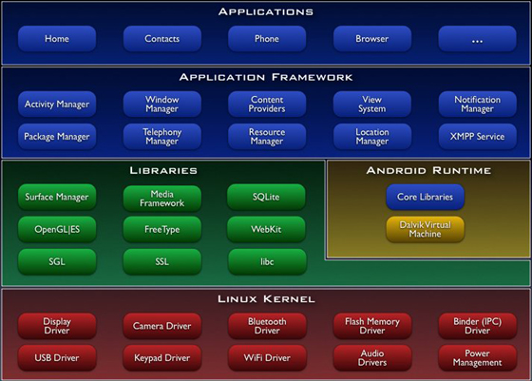

**Android系统架构图**

应用程序从架构图看，从上到下分为四个层，分别是应用程序层、应用程序框架层、系统运行库层和Linux内核层。应用程序层提供了核心应用程序包，比如电子邮件、短信、日历、浏览器等功能，开发者也可以用Java语言编写自己的应用程序。应用程序框架层是编写Google发布的核心应用时所使用的API框架，开发人员同样可以使用这些框架来开发自己的应用，这样便简化了程序开发的结构设计，但是必须要遵守其框架的开发原则。系统运行库层中的系统库包括九个子系统，分别是图层管理、媒体库、SQLite、OpenGLEState、FreeType、WebKit、SGL、SSL和libc，运行时包括核心库和Dalcik虚拟机。Linux内核层作为硬件与软件栈的抽象层，包含各种驱动：显示驱动、摄像头驱动、键盘驱动、WiFi驱动、Audio驱动、flash内存驱动、Binder（IPC）驱动、电源管理等。Android的这种系统架构，层次分明，层级之间协同工作，也使得开发者学习思路明晰，容易上手。

Android系统提供给应用开发者从底层操作系统到上层层序界面的所有软件，使用者无需缴纳任何授权许可费。在Android平台下开发程序，只需要简单的声明或操作就可以访问或调用其他程序的功能，或者把自己的部分数据和功能提供给其他程序使用。

## 2.5本章小结

本章详细介绍了我们在移动端开发横板卷轴跳跃游戏所需要用到的一些关键技术和开发工具。

首先，介绍了SAI技术以及对其中的关键技术进行了详细讲述，包括SAI的人性化特点以及手抖修正、矢量图层、画布旋转功能。

其次，介绍了Adobe Illustrator技术，它的矢量图编辑功能，以及概括了Adobe Illustrator钢笔工具的使用。

再次，介绍了游戏开发平台Unity2D/3D，简要描述了Unity2D/3D的优势和工作原理，以及选择它作为开发平台的原因。

最后，介绍了选择Android平台的原因以及Android的开发原理，为我们横板卷轴跳跃游戏在移动端的运行提供技术支持。

# 

# 

# 第三章 系统需求分析

## 3.1用户需求

随着近年来横板卷轴游戏的不断发展，在传统的核心玩法和游戏模式被继续继承的前提下，用户对横板卷轴游戏的故事性，音乐，节奏以及艺术性的需求也在不断提升。同时，随着近年来碎片化，娱乐化的不断发展，现代人做为城市居民的被切割感和孤独感也在不断加强。此时，拥有了更加优秀且简洁的美术风格的横板卷轴游戏，以其承载着的童年记忆及如今对现代社会的反思一起，成为了人们抚慰心灵的一种新的可能性。

同时，大学校园在承载着其厚重的历史积淀和丰厚的人文素养的前提下，也在随着一批批社会新青年的不断涌入下推陈出新，成为了传统与现代，学术与青春交相辉映的盛景具象。以大学校园为底，我们既能激起老一辈对艰苦奋斗光辉岁月的回忆，也能吸引起年轻的大学生们对游戏充满朝气的活力与兴趣。为此，本游戏选择了以厦门大学石板路为底，横板卷轴游戏为纲，再辅以传统与现代结合的音乐风格与简单有效的触屏交互方式，以期打造了一个兼具艺术性，思想性与玩法创新性的不负第九艺术之名的优秀作品。

## 3.2 功能需求

### 3.2.1总体需求

本游戏的需求主要包括游戏模式和统计模式，其中游戏模式依据目标可细分为挑战模式和无尽模式。本文重点介绍挑战模式的功能需求。

挑战模式部分分功能需求包括以下几个方面：

1、用户可通过游戏场景，游戏音乐及其呈现方式，来感受到厦大校园融合古今的艺术美感与心灵的抚慰；

2、用户可通过触摸屏幕来实现跳跃功能，进而躲开障碍完成挑战模式所需要完成的挑战要求

3、用户可通过拾取道具来获得穿越，免疫障碍物等不同效果，来帮助自己更好地完成人物；

4、用户可通过拾取金币来增加游戏积分，或者在兑换商店中兑换技能来提升主角地整体属性；

5、用户可通过暂停来查看任务的完成情况，金币拾取情况及总积分；

6、用户可在一定次数的失败后选择观看广告等方式继续游戏。

### 3.2.2具体需求

基于游戏总体的功能需求，系统中具体功能需求主要有：

1、用户进入游戏后选择功能

表3-1展示了用户进入游戏后选择的描述：

**表3-1 用户进入游戏后选择用例**

|  |  |
| --- | --- |
| **简要说明** | **用户进入游戏后选择用例** |
| 执行者 | 用户 |
| 前置条件 | （1）用户在手机HOME界面上点击应用图标  （2）应用成功打开 |
| 基本事件流 | （1）用户选择挑战模式  （2）用户选择无尽模式  （3）用户选择查看游戏统计记录 |
| 备选事件流 | 1. 用户可滑动呼出开发者名单和致谢名单 |

2、挑战游戏模式功能

表3-2展示了用户在挑战游戏模式用例的描述：

**表3-2 挑战游戏模式用例**

|  |  |
| --- | --- |
| **简要说明** | **挑战游戏模式用例** |
| 执行者 | 用户 |
| 前置条件 | （1）用户在主菜单选择挑战游戏模式  （2）成功跳转到挑战游戏模式界面 |
| 基本事件流 | （1）用户通过点击屏幕实现跳跃以及控制跳跃力度  （2）用户通过在跳跃中长按屏幕实现翻滚  （3）用户通过连续点击屏幕实现二次跳跃  （4）用户通过点击暂停，进入暂停画面模块  （5）用户通过死亡后点击观看广告来继续游戏 |
| 备选事件流 |  |

3、暂停画面模块功能

表3-3展示了暂停后进行交互功能用例的描述：

**表3-3 暂停后进行交互功能用例**

|  |  |
| --- | --- |
| **简要说明** | **暂停后进行交互功能用例** |
| 执行者 | 用户 |
| 前置条件 | （1）用户在游戏界面上点击“暂停”图标  （2）成功跳转到暂停画面 |
| 基本事件流 | （1）用户通过滑动来查看详细统计信息  （2）用户通过点击返回按钮来回到游戏界面  （3）用户通过截图操作，将画面保存到手机相册中  （4）用户通过主页面按钮，来回到主页面 |
| 备选事件流 |  |

4、游戏信息统计界面功能

表3-4展示了游戏信息统计界面功能用例的描述：

**表3-4 游戏信息统计界面用例**

|  |  |
| --- | --- |
| **简要说明** | **游戏信息统计界面用例** |
| 执行者 | 用户 |
| 前置条件 | （1）用户在主界面上点击统计图标  （2）成功跳转到游戏信息统计界面 |
| 基本事件流 | （1）用户通过滑动信息来查看整体统计信息  （2）用户通过选择起止日期来查看特定时期统计信息  （3）用户点击“返回”按钮，返回主菜单 |
| 备选事件流 |  |

5、开发人员及致谢名单界面相关功能

表3-5展示了开发人员及致谢名单界面相关功能用例的描述：

**表3-4 开发人员及致谢名单界面相关功能用例**

|  |  |
| --- | --- |
| **简要说明** | **开发人员及致谢名单界面相关功能用例** |
| 执行者 | 用户 |
| 前置条件 | （1）用户在主界面上点击致谢名单图标  （2）成功跳转到开发人员及致谢名单界面 |
| 基本事件流 | （1）名单自动播放，用户通过触摸屏幕来实现名单的暂停和继续播放  （2）用户通过“返回”按钮，返回主菜单 |
| 备选事件流 |  |

## 3.3 非功能需求

首先，本系统需要能在多种安卓版本环境中正常运行。目前市面上流通的安卓最低版本为Android 4.1版本，最新版本为Android 9.0，所以本系统需要能在这两种版本之间的所有安卓系统上正常运行。

其次，根据用户体验设计，系统运行需保持流畅，尽量减少卡顿、延迟等影响用户体验的情况。且游戏及界面的交互操作要贴近用户的认知，同一个含义的功能图标尽可能保持一致。

再次，为了使画面效果表现更好，需要模型在贴近现实场景和风格化中取得良好的平衡，使虚实融合的艺术效果更好。

最后，系统界面需要能在不同型号的手机界面上正常显示，所以需要UI自适应不同屏幕尺寸，不出现黑屏、闪退等异常现象。

## 3.4 本章小结

基于Unity2D的横板卷轴跳跃游戏与厦门大学历史积淀的结合为传统游戏与当代青年的结合提供了一种更丰富的方式和新的探索。本章以本游戏的设计定位为出发点，进行了系统需求分析。从用户需求出发，也就是游戏玩家的角度分析了游戏在面对不同类型玩家时所需要具备的功能。此外从系统的功能性需求分析用户行为用例，从系统的非功能需求分析本系统需要注意的用户体验的方面需求，为下一步对系统做出设计与开发提供了明确的思路。

# 第四章 系统设计

## 4.1系统整体设计

本游戏是一款基于Android开发环境下运用Unity3D平台进行总体开发的横板卷轴游戏，其继承了传统横板卷轴游戏的核心玩法，融合厦门大学优美的人文风景与厚重的历史积淀，希望能给用户带来各种视觉与游戏上的奇妙体验。

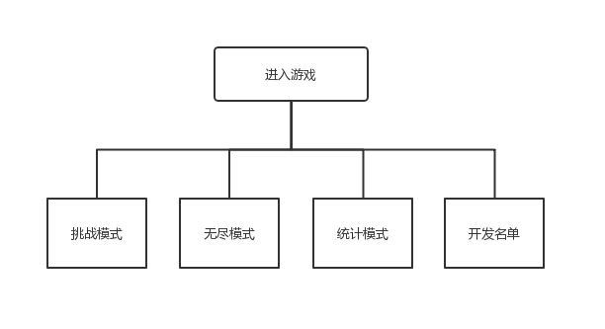

**图4-1 系统设计初步功能模块图**

本系统的设计目标总体上是实现游戏及其周边的具体功能。具体可以分为：玩家通过触摸屏幕实现的跳跃旋转功能；在获得各种道具后，玩家所获得的免疫，拾取增加，穿越等特殊功能；玩家在暂停时进行查看，截图与返回继续游戏的功能；。同时本系统提供了游戏统计和致谢模块，玩家可以从多维，多角度去浏览玩家在游戏中的表现及游戏本身的信息，并有相应的文字介绍。

一个好的系统设计也不能仅仅实现功能，还应该在吸引用户和得到用户认可上下功夫。所以在完成功能的同时需要注意系统操作是否人性化、系统的内容是否有创新，系统的运行是否稳定。对应到本系统的具体情况就是：

1、应用运行时，确认手机当前运行状态，依据具体手机调整画面质量与动效，且确认触摸与声音模块正常运行。

2、用户在旋转手机超过一定角度后，系统应根据重力传感器数据确认手机摆放朝向，以免出现画面与实际颠倒的情况。

3、在用户初次进入游戏时，提供新手导航、文字介绍等功能。这样可以带给用户更多的体验，也能使应用不显得单调，同时也要考虑实际环境和用户个人的使用习惯。

## 4.2系统流程设计

### 4.2.1系统总体流程

1、主页面系统

主页面系统包括挑战模式和无尽模式游戏的选择，以及游戏信息统计界面和开发人员及致谢名单界面的进入。

2、游戏系统

用户可以选择进入挑战模式和无尽模式两种游戏模式。

（1）游戏模式

游戏模式包括了跳跃交互、道具交互、以及障碍物检测。

（2）暂停界面

暂停界面模块包括了游戏目标和统计信息的查询及返回主界面功能。

3、游戏统计信息界面及致谢名单

游戏统计信息及致谢名单两个界面分别包括了游戏统计信息的详细查询及致谢名单的浏览功能

### 4.2.2系统流程图

本游戏的具体流程图如图4-2所示。

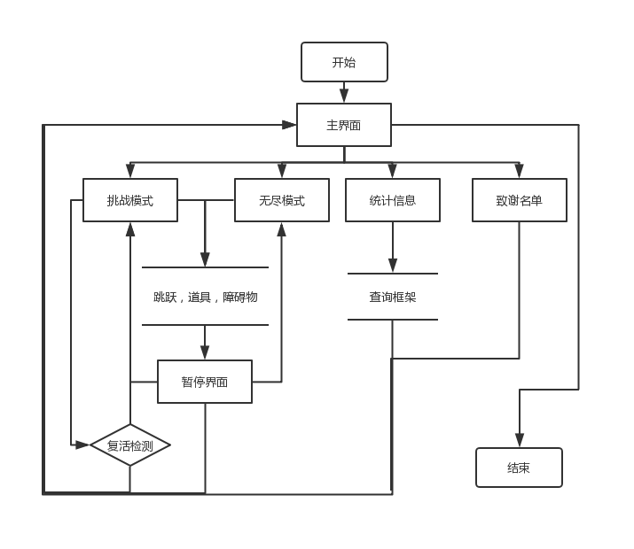

**图4-2 系统流程图**

## 4.3系统玩法设计

### 4.3.1基础玩法设计

人物沿着滑道滑行，遇到石头、天鹅、油漆桶、自行车等障碍，或遇到鸿沟时，玩家需要轻触屏幕使人物跳跃，躲避障碍物、跳过鸿沟，若碰到障碍物则游戏结束。

障碍分两种，静止的如石头、草丛，会随机掉落的如芙蓉湖场景下飞行的天鹅、椰树掉落的椰子等，玩家应具备一定的辨识能力。

滑行过程中，随着滑道倾斜程度变化，人物可能出现重心不稳，向前倾倒甚至旋转的情况，此时玩家需要轻触屏幕使人物重心回复正常，若人物头触碰到地面则游戏结束。

### 4.3.2 拓展玩法设计

滑行过程中会随机出现凤凰花，玩家应尽可能收集凤凰花，一定量的凤凰花可解锁相关道具和新人物。

一段时间内，跳跃次数达到一定数量，收集的凤凰花数量翻倍。

人物若从自行车上方落下，则有机会乘坐自行车加速前进，其他情况碰触自行车则判定为触碰障碍物，游戏结束。

人物死亡时，玩家可选择使用一定数量的凤凰花进行复活。

玩家有机会触发支线场景，支线场景中凤凰花出现概率增加。

游戏结束将根据玩家前进距离、获取凤凰花数量、操作等表现结算分数。

人物滑行到一定距离可解锁相应的风景明信片，玩家可在开始菜单->明信片集查看收集情况。

人物滑行完一条路线可解锁其他路线。

玩家可选择不同大学场景挑选滑行路线。

玩家可选择旅游模式进行游戏，此模式下人物角色不会死亡，玩家可以自由欣赏音乐与背景。

## 4.4本章小结

本章对游戏进行整体设计和玩法设计。首先结合游戏需求和设计原则对游戏的整体设计提出要求，其次从操作流程上对游戏整体流程进行梳理，最后研究游戏的基础玩法设计和拓展玩法设计，并对各个模块的流程逐一梳理。

# 第五章 系统实现

## 5.1系统软件及运行环境

本系统中，增强现实导览部分的开发是在Windows操作平台上进完成的，开发工具主要是Unity3D。同时本系统是基于Android平台开发的手机应用，所以在开发之前需要配置Android的开发环境，首先需要配置JDK以及与之相应的环境变量；接着，需要配置Android SDK以及与之相应的环境变量。配置完Android开发环境后，需要在开发平台Unity3D中选择Android的开发环境并对发布设置进行相应的更改。系统开发及运行设计的软件环境明细如表5-1所示。

**表5-1 系统软件及运行环境概述表**

|  |  |
| --- | --- |
| **名称** | **描述** |
| 开发环境操作系统 | Windows10 |
| 开发平台 | Android、Unity3D |
| 开发语言 | C# |
| 开发工具 | Unity3D、Vuforia SDK |
| 浏览器 | Google Chrome |
| 其它辅助工具 | Microsoft Visual Studio2017 |

## 5.2系统功能实现

### 5.2.1 背景及人物制作

本系统的UI制作运用的工具是SAI及Adobe Illustrator，并在之后将其导入Unity中。下面将具体介绍实现本系统过程中使用到的UI工具。

1. SAI&AI

我们首先使用SAI来绘出游戏所需要的背景，人物，装饰物和碰撞物，然后使用Adobe Illustrator将其重绘为矢量图，并保存为Unity所需要的格式和大小

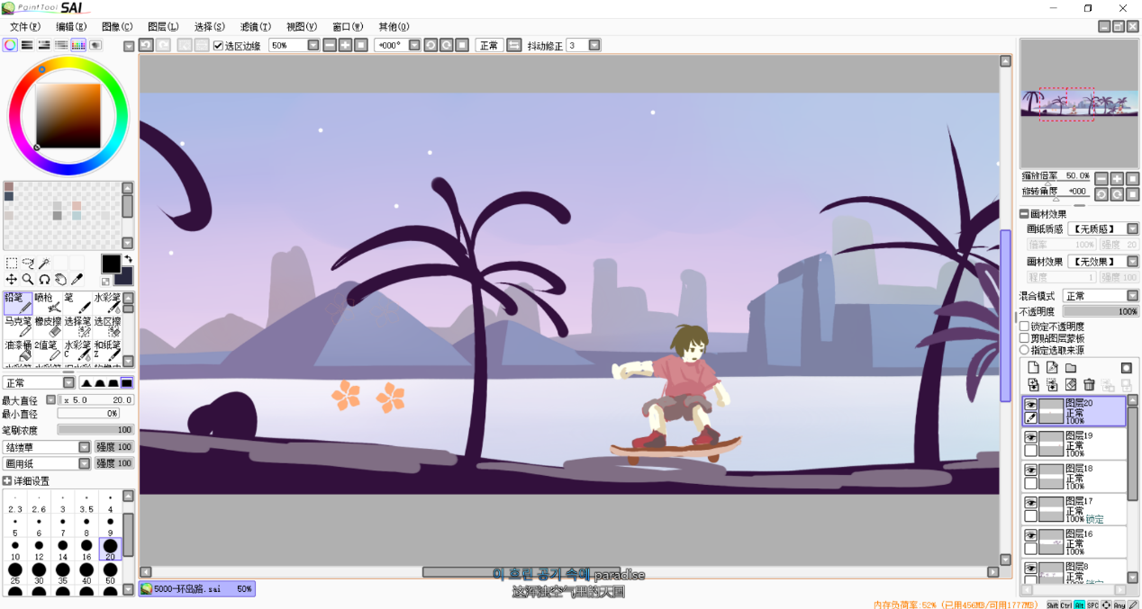

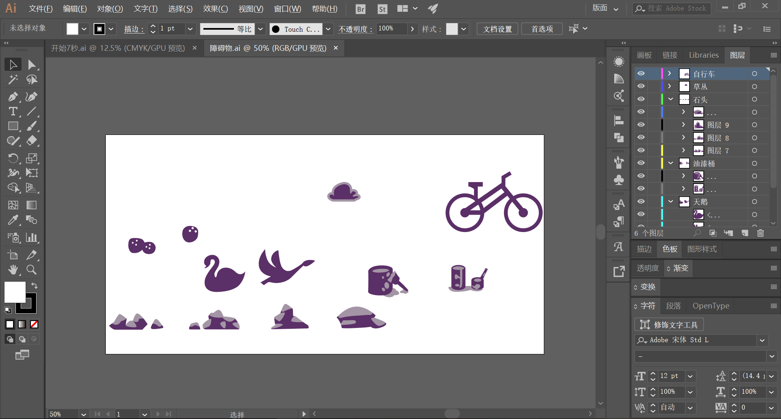

1. Canvas

同一个界面的所有的UI元素都应该放在一个Canvas上。在unity的场景中，我们先在Canvas中建好合适的组件和大小，然后将美工素材逐层导入，并使用脚本建立道路，增加碰撞检测并和人物置于同一层中，如图5-12所示。

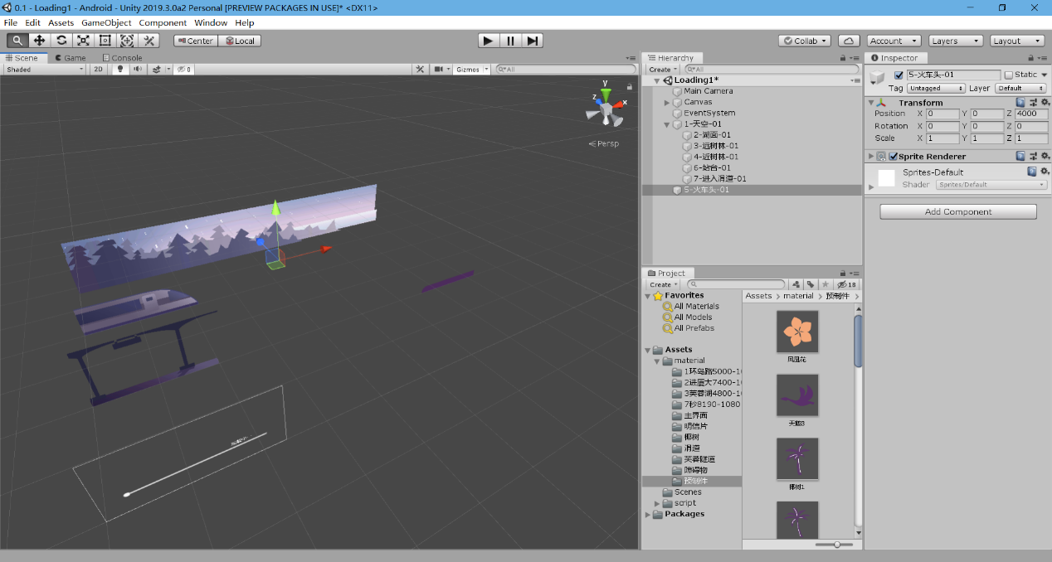

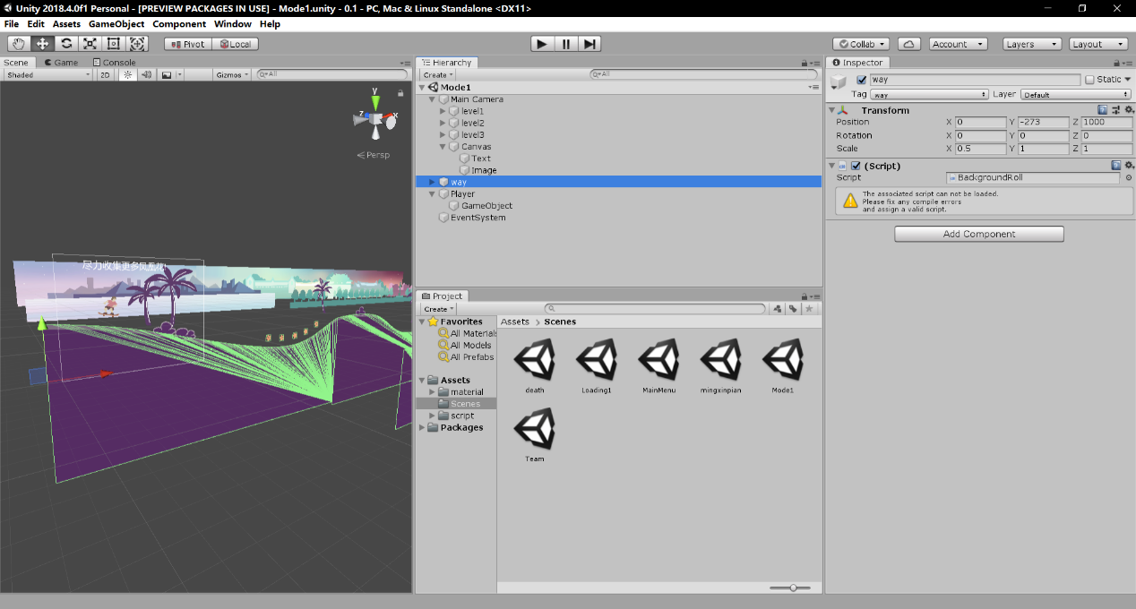

**图5-12 Canvas应用**

所以每一个Canvas可以作为本系统的单独一个界面，并且Canvas可以和屏幕自适应，只需要在Canvas的UI Scale Mode选择Scale With Screen Size即可，如图5-13所示。

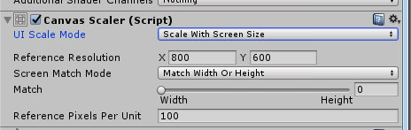

**图5-13 Canvas屏幕自适应**

这样做之后系统可以在不同尺寸的手机界面上都正常显示。

1. Image

体现一个界面的视觉效果好坏的关键就在于图片的美观与否，Unity提供对图片的多种处理。可以很方便的插入图片以及改变图片的尺寸、排列方式以及颜色等。本系统中运用之前Adobe Illustrator所制作的图片为界面的素材。

1. Button

按钮用来提供给用户进行操作，在本系统中，多次用到按钮实现界面之间的跳转，比如返回键，确认键等。

1. Toggle

有些用户会进行选择行为，比如点开某一个景点的介绍，或者打开某一个菜单。这时候就需要开关来控制。

1. Input Field

本游戏在之后可能会涉及到用户登录，这时就需要用户输入用户名和密码。这种用于被用户编辑的文本元素就是输入框。

### 5.2.2 人物前进及地面识别

在Canvas中，我们将摄像机和人物均设置为匀速沿x轴运动，然后在摄像机坐标中将场景缓慢地沿沿x轴相对运动，即可在2D空间下实现分层纵深地效果；然后，我们对人物和地面增加碰撞检测和脚本响应，即可实现人物在道路上滑动及人物头部触地时结束游戏的效果。

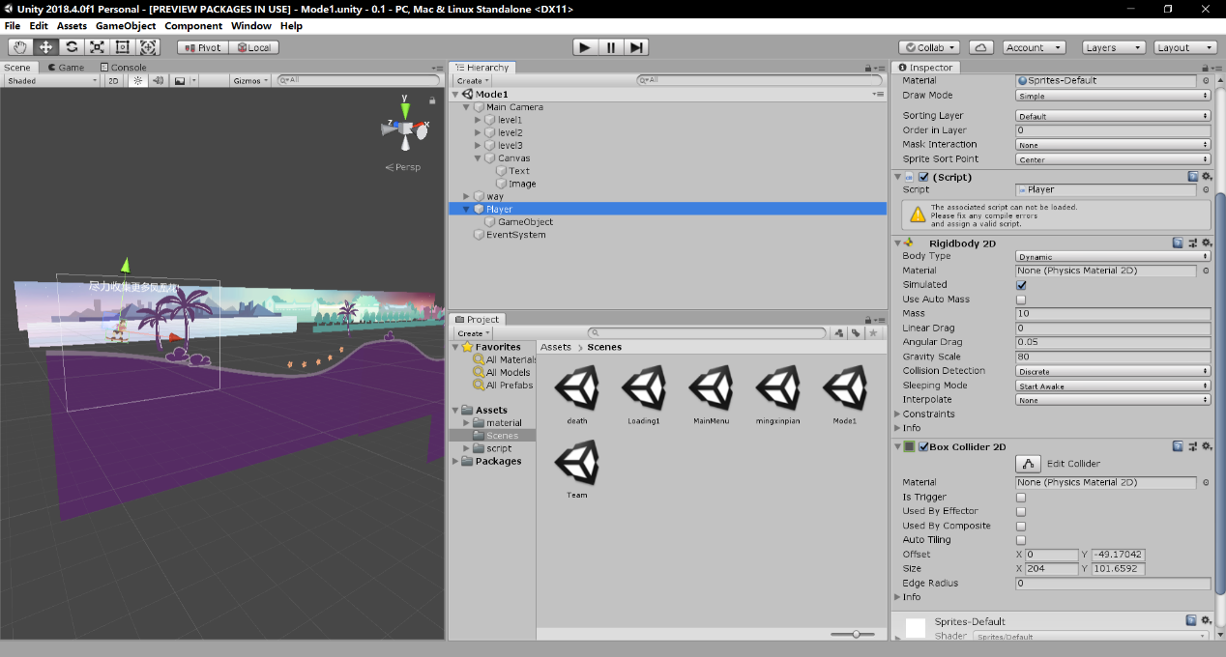

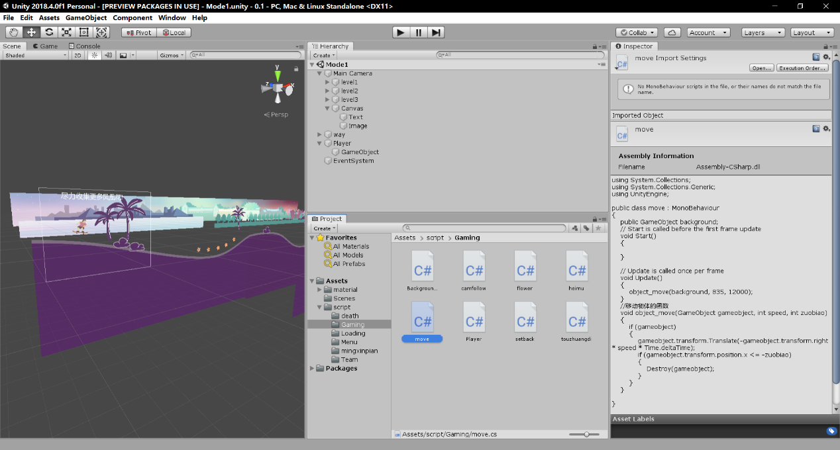

### 5.2.3 凤凰花&障碍物检测

我们将障碍物的石头，天鹅，自行车等物体置于道路上并处于同一层中，对其增加碰撞检测和响应：人物沿不同方向，以不同速度撞向障碍物或者凤凰花，并以此为依据响应不同的结果。

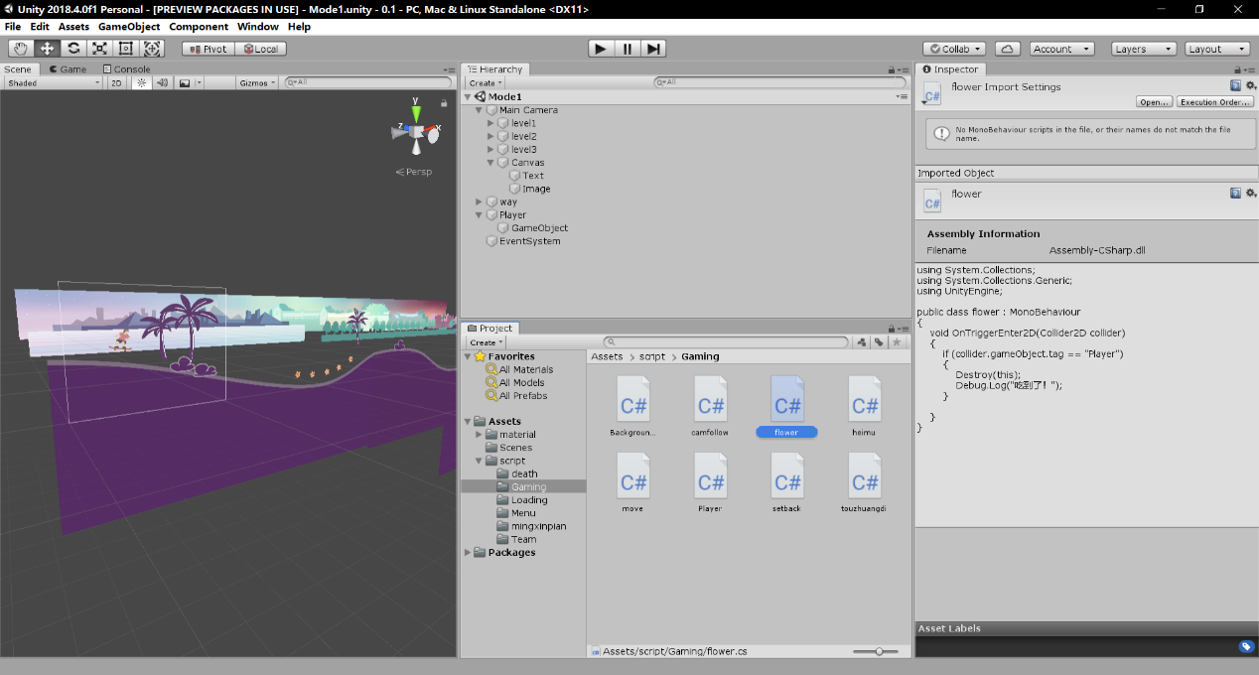

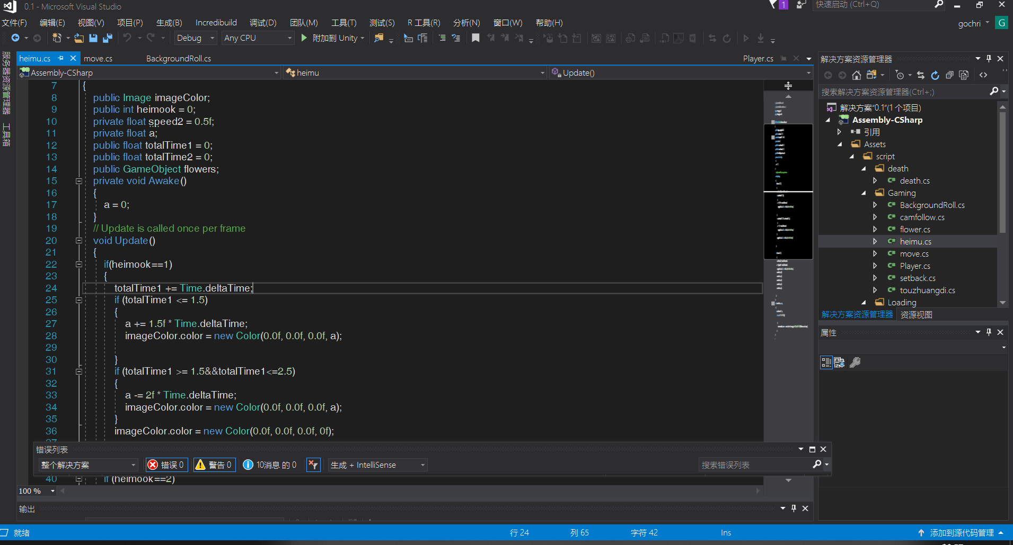

### 5.2.4 跳跃检测

在游戏开始后，我们对人物绑定脚本，来检测安卓触摸函数并依据当前状态来进行响应：如已经在空中时触摸屏幕，可调整姿态，但不能进行二次跳跃

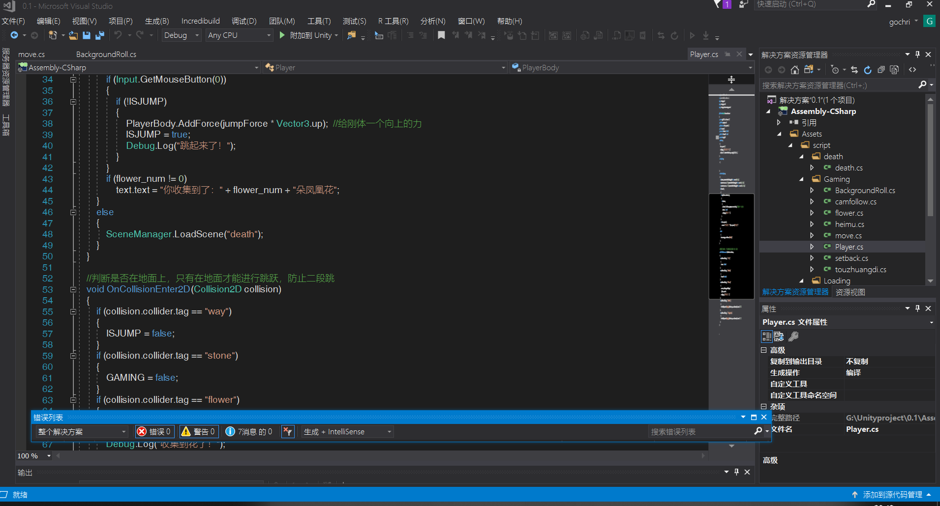

void FixedUpdate()

{

if (ISJUMP) transform.localEulerAngles = new Vector3(0, 0, 0);

if(transform.rotation.z>=50) transform.localEulerAngles = new Vector3(0, 0, 50);

if (transform.rotation.z <=-45) transform.localEulerAngles = new Vector3(0, 0, -45);

if (GAMING)

{

if (Input.GetMouseButton(0))

{

if (!ISJUMP)

{

PlayerBody.AddForce(jumpForce * Vector3.up); //给刚体一个向上的力

ISJUMP = true;

Debug.Log("跳起来了！");

}

}

if (flower_num != 0)

text.text = "你收集到了：" + flower_num + "朵凤凰花";

}

else

{

SceneManager.LoadScene("death");

}

}

### 5.2.5 主界面及其他界面

在主界面中，我们通过增加按钮并对其进行设置，将其指向不同的分界面中；在loading界面中，我们使用了异步加载，使滚动条的值代表进度而非单纯改变滚动条值的函数，以便于玩家更好地观察游戏地加载情况。

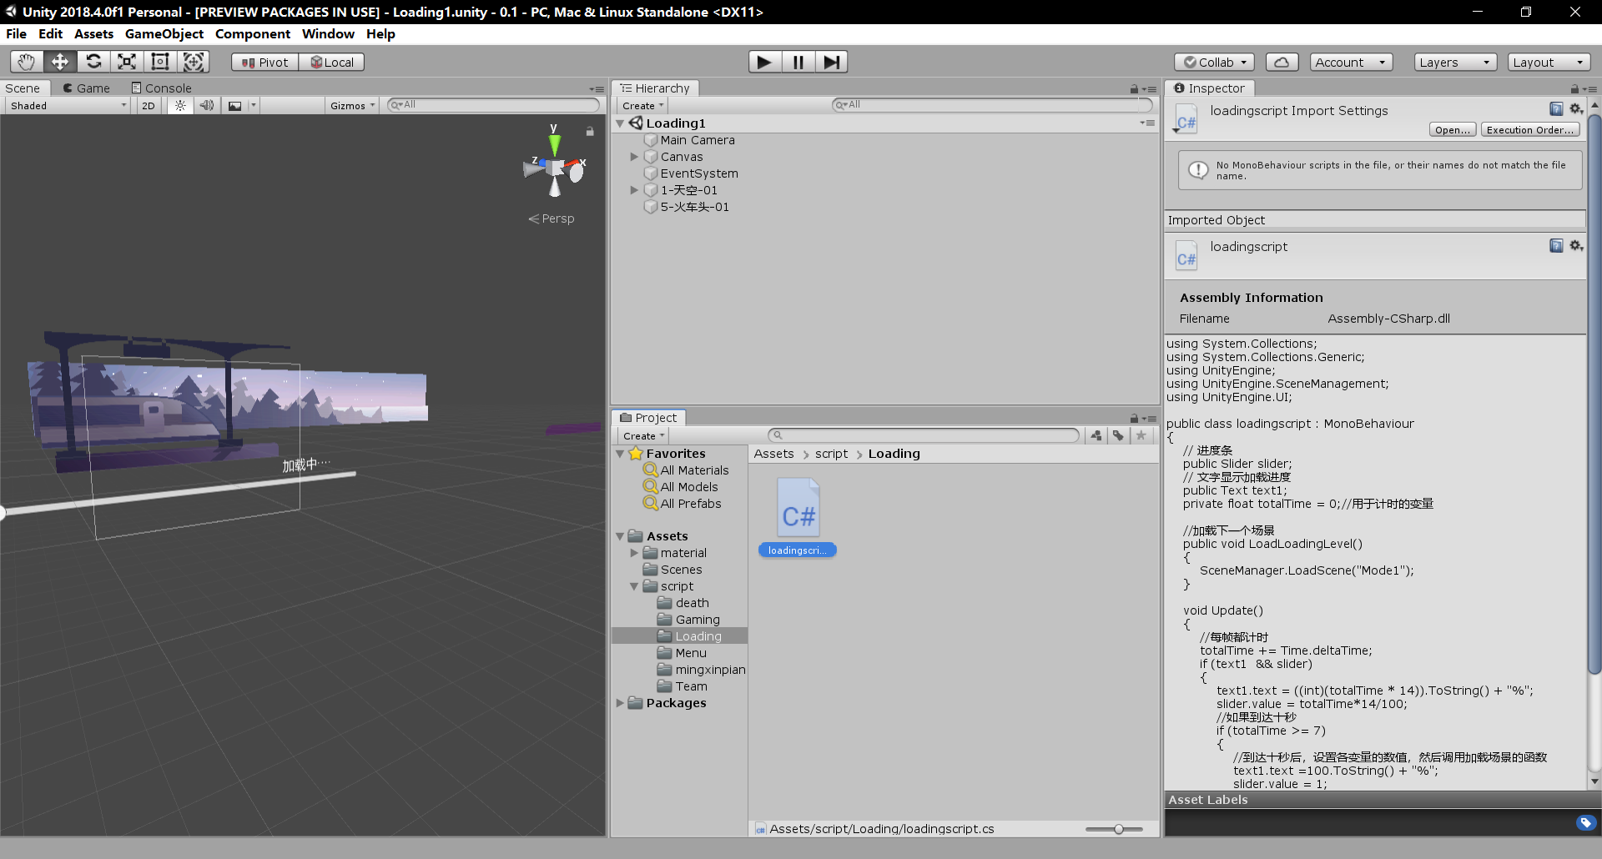



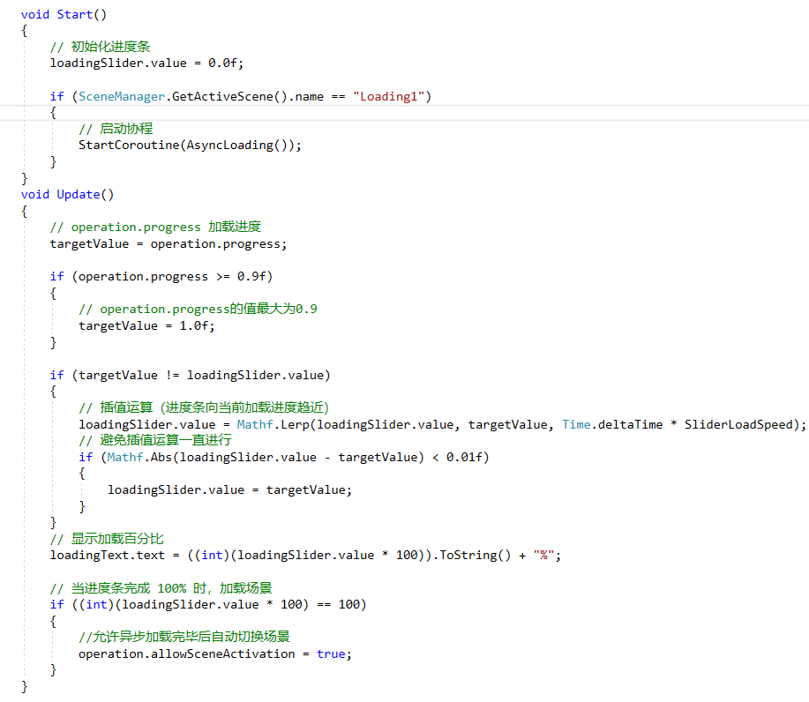

最后，我们在明信片，致谢名单及死亡界面中，分别增加了相应地代码来实现图片滑动及返回等功能

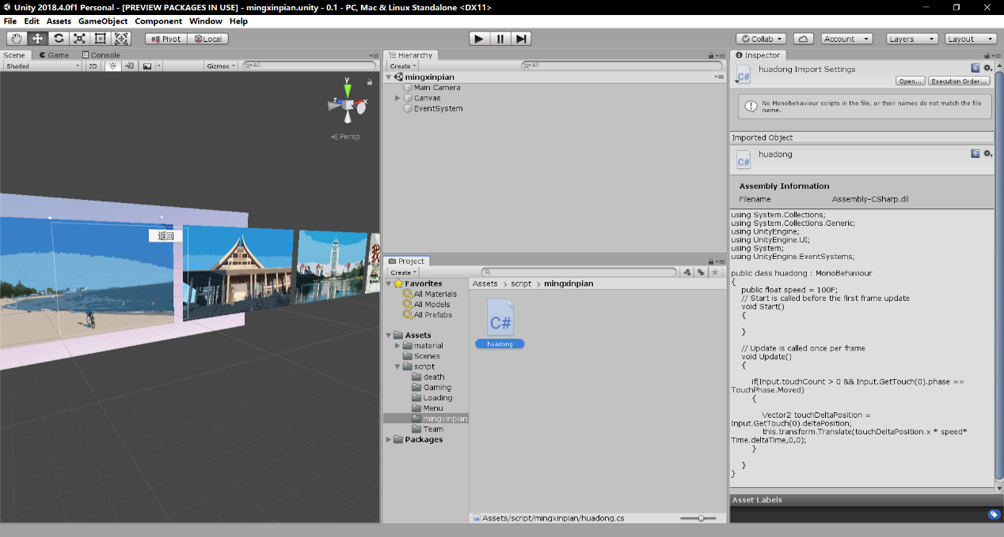

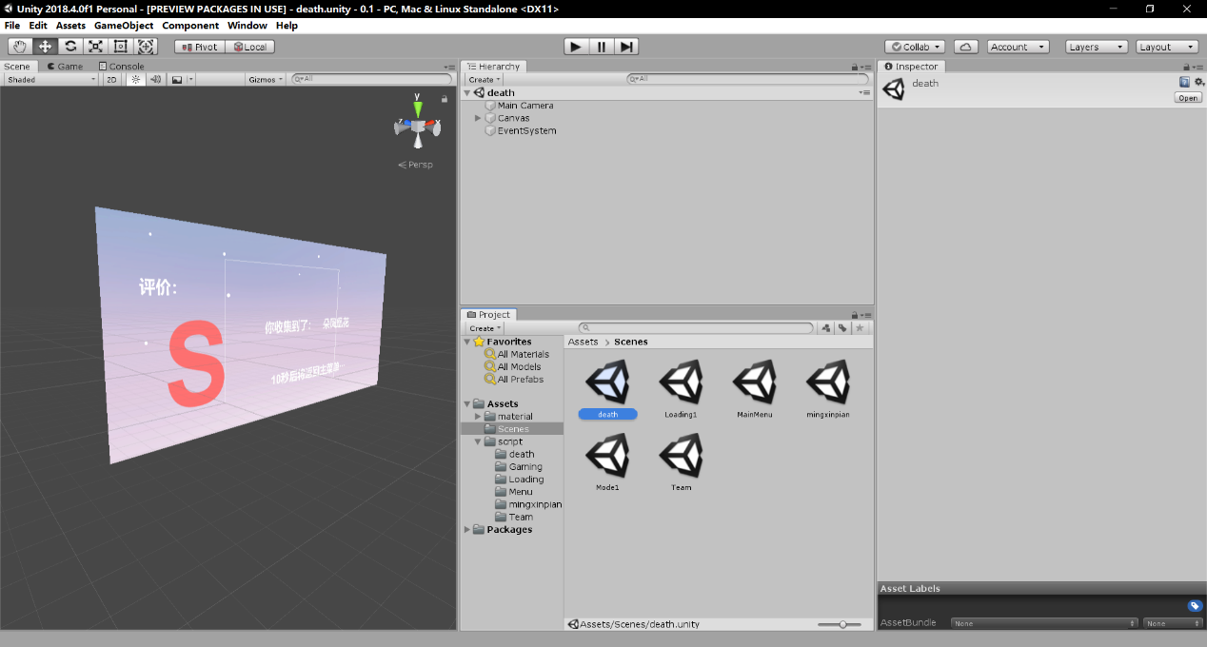

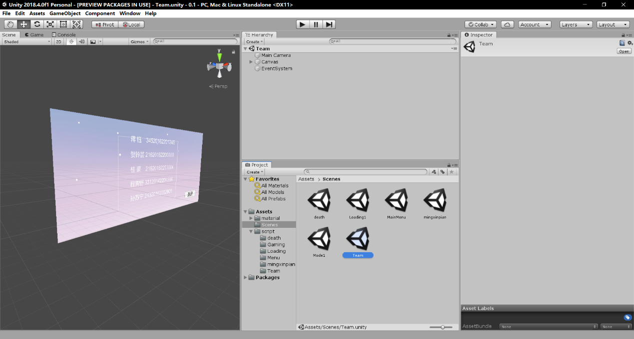

### 5.2.6 游戏交互及优化

本游戏需要大量地美术素材与运行计算，这对手机有限地性能就有了一定的负担，为此我们进行了游戏的版本迭代与优化；

我们的具体思路是：当游戏加载时，我们将游戏素材先加载，但需判断物体是否在镜头内来确定其是否移动和使用；在人物划过使得物体不再使用时，我们摧毁已经无用的物体来释放系统资源，这样可以使得游戏后期手机负担减轻，也有利与以后新版本迭代对游戏后期计算要求增大时的优化

if (Application.platform == RuntimePlatform.Android)

{

RenderTexture rt = new RenderTexture(Screen.width, Screen.height, 1);

arCamera.targetTexture=rt;

arCamera.Render();

RenderTexture.active=rt;

Texture2D texture = new Texture2D(Screen.width, Screen.height, TextureFormat.RGB24, false);

texture.ReadPixels(new Rect(0, 0, Screen.width, Screen.height), 0, 0);

texture.Apply();

arCamera.targetTexture = null;

RenderTexture.active = null;

Destroy(rt);

byte[] bytes = texture.EncodeToPNG();

string destination = "/sdcard/DCIM/Screenshots";

if (!Directory.Exists(destination))

{

Directory.CreateDirectory(destination);

}

string pathSave = destination + "/" + fileName;

File.WriteAllBytes(pathSave, bytes);

## 5.3系统测试与发布

在软件开发过程中，测试是必不可少的一环。采用Unity2D进行开发的一个优势在于点击工具栏的“播放”按钮，就可以测试。而且测试的过程中，在场景里可以实时观察数据的变化，这样很方便得到反馈。但是由于本项目是应用在移动端的，所以实际测试主要是在手机上完成的。

### 5.3.1 测试环境

实验中，增强现实景点介绍系统的测试设备是Mate20pro，具体性能参数如表5-2所示：

**表5-2 手机测试环境**

|  |  |  |
| --- | --- | --- |
| **硬件环境** | 手机型号 | Mate20pro |
| 屏幕尺寸 | 5.5英寸 |
| 分辨率 | 2340*1080像素 |
| 运行内存 | 6.00GB |
| CPU | 麒麟980 |
| 摄像头 | 12MP+12MP |
| **软件环境** | 操作系统 | Android 7.1.1 |

### 5.3.2 测试与结果

本游戏地目标是：为用户提供良好地游戏体验和交互。因此测试模块主要包括主页面、游戏模块、明信片和致谢名单。此外，还需要测试的是系统的流畅度和界面操作的便捷度。

1. 游戏开始测试

点击开始加载进度条，跳转到下一个界面。测试结果如图5-21和图5-22所示。

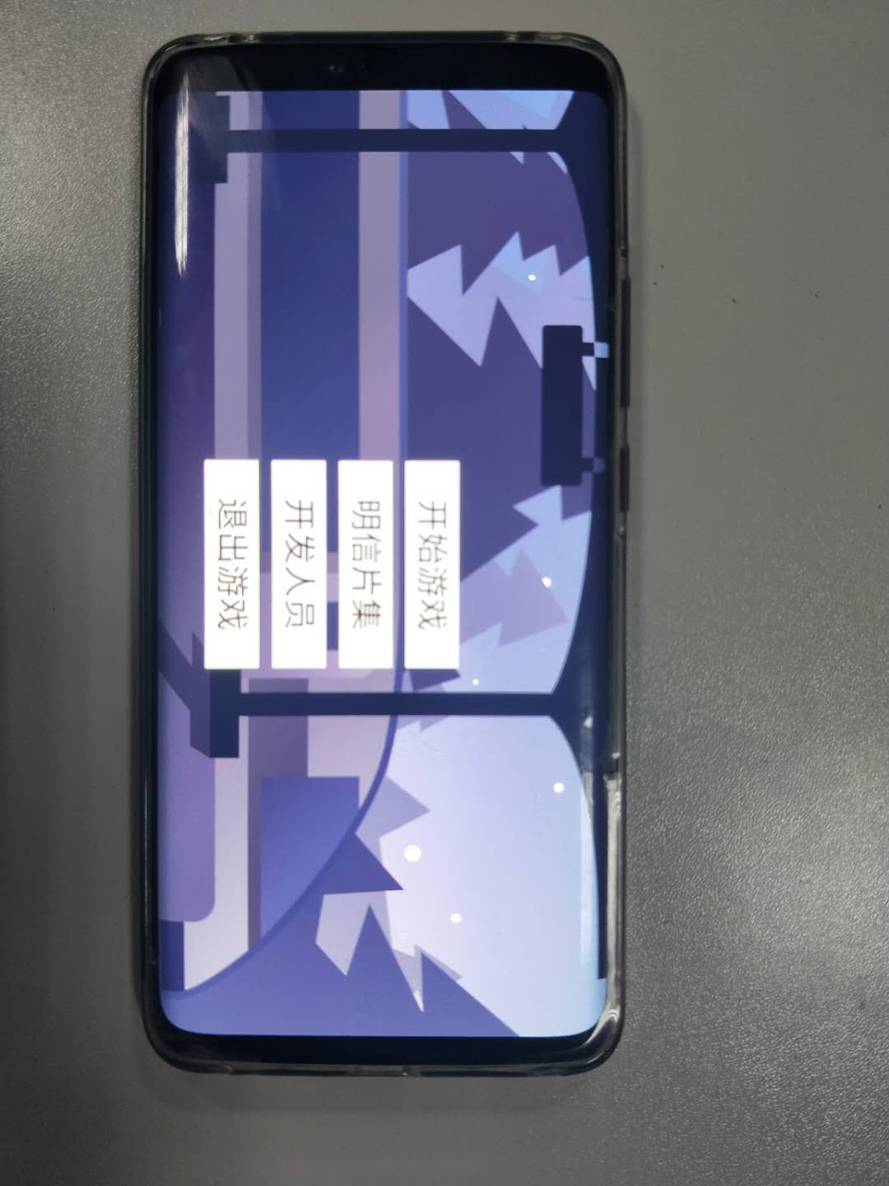

**图5-21 游戏开始界面**

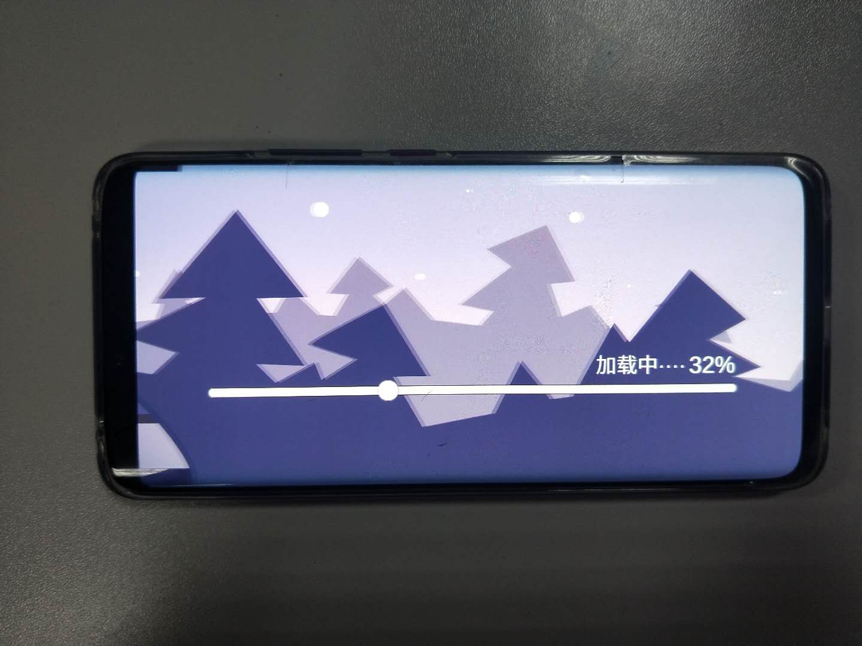

**图5-22 游戏加载界面**

2、触屏功能测试

（1）点击屏幕，角色跳跃。测试结果如图5-23所示。

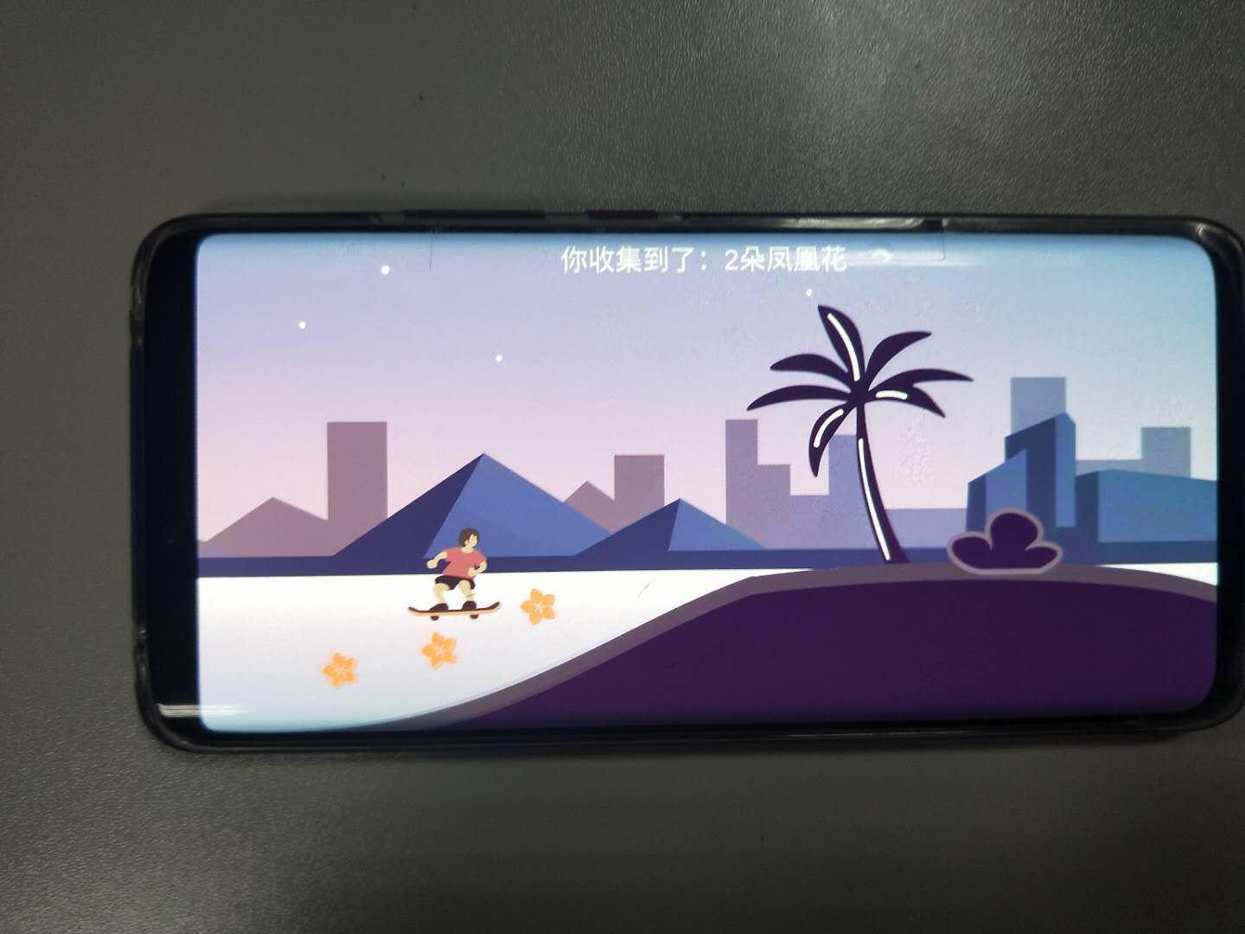

**图5-23 触屏测试**

3、游戏结束清算测试

（1）游戏结束，清算游戏结果。测试结果如图5-24所示。

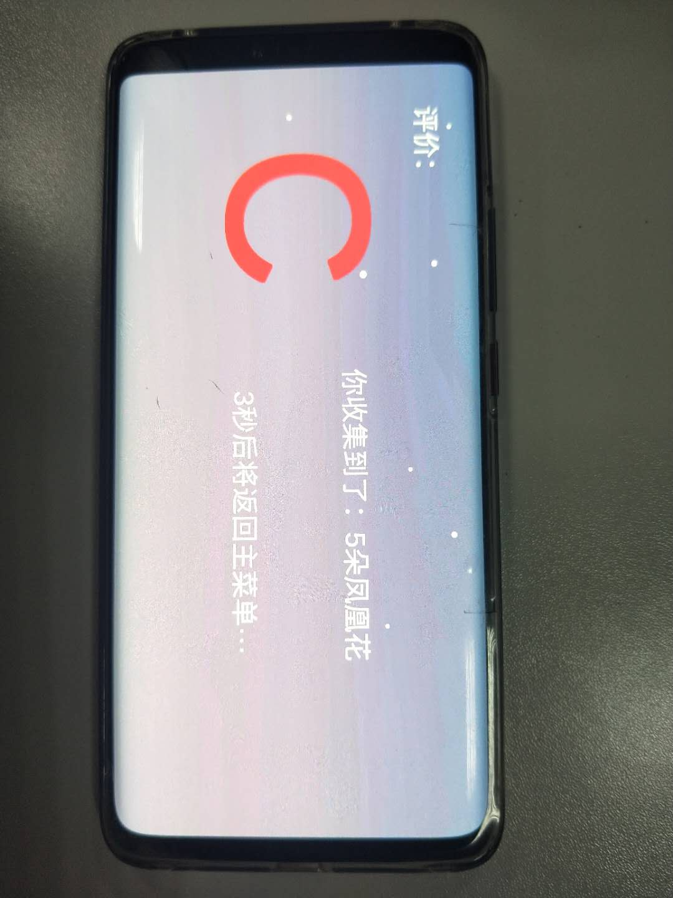

**图5-24 游戏清算测试**

4、明信片集界面测试

（1）点开明信片集，出现明信片，手指滑动屏幕，明信片向左移动。测试结果如图5-25所示。

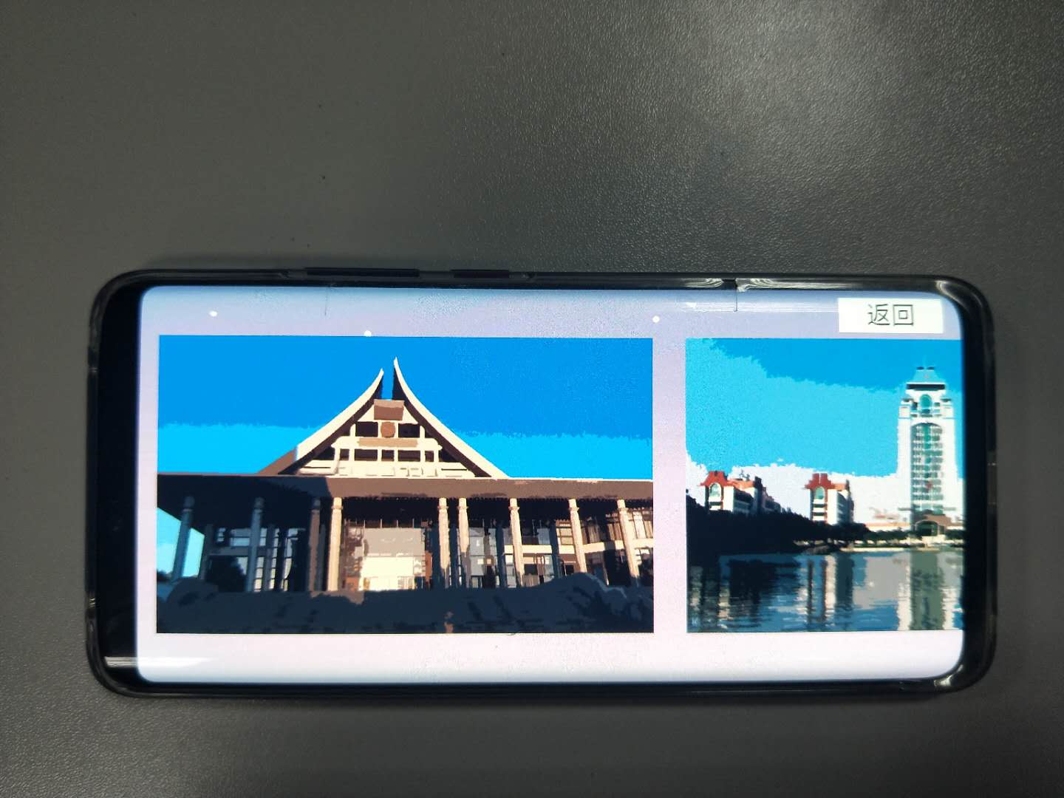

**图5-22 明信片集界面**

### 5.3.3 系统发布

由于Unity3D开发的项目发布成APK，才能在Android手机上使用，所以需要将Unity3D的开发环境改成Android，步骤是选择File菜单，选择Build Settings，在打开的窗口中，选择Android，点击Switch Platform，成功切换后会出现如图5-30所示界面。

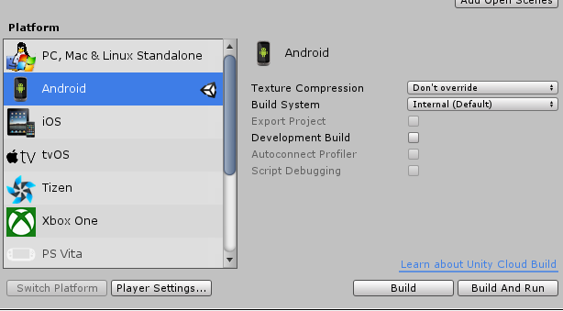

**图5-30 Unity3D发布设置**

在导出APK之前还需要在Unity3D中进行设置。在Edit菜单下的Project Settings中选择Player，在检视窗口中需要对Package Name进行修改如图5-31所示。

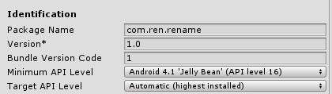

**图5-31 发布设置**

然后在File菜单中，选择Build Settings，在弹出的窗口中选择Build，为APK取个名字就可以发布成功。

## 5.4 本章小结

本章详细阐述了游戏系统的搭建和各个功能的实现方法。首先详细介绍了搭建系统开发环境的步骤；其次描述了实现UI的制作和事件响应、模型识别、模型交互、截图功能、用户登录等功能的具体方法；最后对系统进行测试，列出了测试的项目以及结果，得出功能测试的结论：那本系统的功能和性能基本满足需求。

# 第六章 总结与展望

## 6.1总结

本文主要围绕实现本横板卷轴游戏展开，从项目背景和意义出发，对国内外研究现状进行初步分析，结合现有的技术分析开发本项目的价值和可行性，接着通过用户需求、功能需求、非功能需求对游戏设计提出要求，最后使用SAI和Adobe Illustrator作为背景及人物制作工具，Unity3D作为开发工具，搭建Android环境，完成游戏部分的功能开发。经过测试，该功能能够在移动端正常运行且与游戏玩家进行交互。

在整个系统的研究开发中，主要完成了以下工作：

1、分析和总结了横板卷轴游戏的发展历史；介绍了国内外对增强现实技术的研究现状；介绍了在本系统中需要使用的技术原理，明确了本论文的研究方向和目标。

2、研究了实现增强现实技术所需的开发工具，以及选择Unity开发平台的原因；分析了用户需求、功能需求和非功能需求，完成对系统的总体设计和功能模块设计。

3、总结了在开发本项目中，配置环境以及实现各个功能的方法步骤，完成了游戏各个模块的功能测试，需求基本实现。

## 6.2展望

将横板卷轴游戏与现代游戏引擎相结合，其实是一个很有研究价值的方向。本系统通过Unity技术能让用户与厦大校园进行交互、也能让用户跟着游戏的核心玩法体验传统横板卷轴游戏的魅力。针对现存的一些问题，提出的改进想法如下：

1、提供登录和云端存储，以实现用户游戏进程和解锁情况的非本地化，利于用户转移数据和回归游戏。

2、增加进入游戏的新手引导部分，提升新手玩家对游戏的兴趣，完善游戏的难度增加和挑战机制。

3、收集小游戏模块。给用户提供线索，让用户去不同的地方找到收集物品，可以达成成就。这个功能还可以与校方合作，兑换旅游纪念品等，实现游戏的商业化和可持续化。

# 参考文献

1. 横版动作游戏发展史漫谈（三）：文艺复兴时代

<https://www.gameres.com/456431.html>

1. Unity 游戏引擎的发展历史.

<http://book.51cto.com/art/201507/483115.htm>

1. 超级马里奥兄弟_维基百科，自由的百科全书

<https://zh.wikipedia.org/wiki/%E8%B6%85%E7%BA%A7%E9%A9%AC%E9%87%8C%E5%A5%A5%E5%85%84%E5%BC%9F>

1. 安卓手机市场占有率统计

<http://www.chinabgao.com/k/anzhuoshouji/29566.html>.

1. android系统架构图及各层介绍

<https://blog.csdn.net/wang5318330/article/details/51917092>.

1. 游戏设计基础
2. [Ernest_Adams]_Fundamentals_of_Game_Design(BookFi.org)
3. EventSystem事件系统的详细说明

<http://www.manew.com/blog-56596-2917.html>.